图 书 推 荐

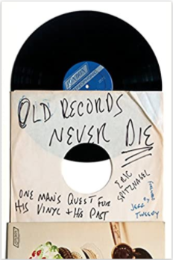
中文书名：《唱片不死》
英文书名：OLD RECORDS NEVER DIE
作 者：Eric Spitznagel
出 版 社：Plume Books
代理公司：SJGA /ANA/ Connie Xiao
出版日期：2016年4月
页 数：288页
审读资料：电子稿
代理地区：中国大陆、台湾地区
类 型：非小说
中文简体字版曾授权，版权已回归

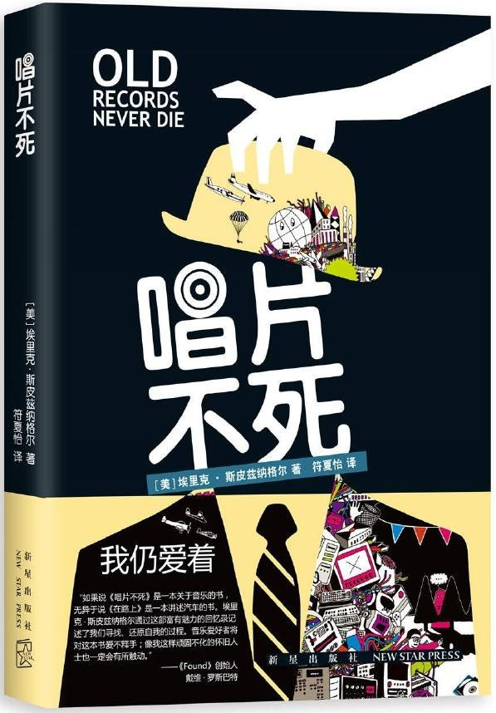
中简本出版记录
书 名：《唱片不死》
作 者：[美]埃里克·斯皮兹纳格尔
出版社：新星出版社
译 者：符夏怡
出版年：2018年12月
页 数：303页
定 价: 45元
装 帧：平装

内容简介：

唱片永远不死！
这是一本向实体唱片的黄金年代致敬的图书！
唱片是一种形式，却承载着一种情怀。这是一本70、80后会非常有共鸣的“情怀书”
因为唱片的存在，音乐都仿佛有了实体，好像永远珍藏着这张CD就可以永远珍藏这份记忆。
《纽约时报》畅销书
“音乐呆子”埃里克·斯皮兹纳格尔全新力作
这是一部关于音乐收藏的风趣而真诚的回忆录
记录了作者一段寻找唱片的不平凡的经历
里面包含着作者对于音乐的怀旧，对当时流行乐坛的怀念
是一本描写欧美乐坛的“杰作”

为什么在数码时代还要玩老东西？因为那种空灵感和现场感是现在的CD无法取代的。

斯皮兹纳格尔曾经拥有过数千张唱片却陆陆续续借出、遗失或者卖掉，但他没有想到，属于唱片的时代会过去，网络时代的音乐播放器虽然方便，却再也找不到曾经小心翼翼珍惜每一首歌曲的情感。所以斯皮兹纳格尔决定上路，找回被他扔掉的那些唱片，找回那个唱片的黄金年代，和自己的青春岁月！

作者简介：

埃里克·斯皮兹纳格尔（Eric Spitznagel）喜剧演员，畅销书作家。从芝加哥地下剧院开始了演员职业生涯。同时，为《名利场》《时尚先生》《花花公子》《细节》和《男士健康》等杂志供稿，并担任《信徒》杂志的特约编辑。已出版多部作品，登上《纽约时报》推荐畅销书。

媒体评价：

“对于音乐，对于生活，埃里克·斯皮兹纳格尔表现出了尼克·霍恩比式的忠诚与热情。”
----《纽约邮报》

“你可以把这本书看成《失恋排行榜》的升级版。”
----Pause and Play.com

“斯皮兹纳格尔深知，一个好的故事背后藏着一个伟大的真理。”
----KQED

谢谢您的阅读！

请将回馈信息发至：萧涵糠(Connie Xiao)
安德鲁﹒纳伯格联合国际有限公司北京代表处
北京市海淀区中关村大街甲59号中国人民大学文化大厦1705室, 邮编：100872
电话：010-82449325
传真：010-82504200
Email: Connie@nurnberg.com.cn
网址：www.nurnberg.com.cn
微博：http://weibo.com/nurnberg
豆瓣小站：http://site.douban.com/110577/
微信订阅号：ANABJ2002

